Trabajo Final PASCAL

Informe de Grupo

línea corta

**ALGORITMOS Y ESTRUCTURAS DE DATOS 2024**

Comisión: ISI D

Integrantes:

1. Benolol, Alejandro David
2. Geier, Ignacio Ezequiel
3. Griss, Alessio Tomás

# METODOLOGÍA DE TRABAJO

Somos un grupo consolidado de estudio, uno de nuestros integrantes es un recursante que abandono la carrera hace algunos años y regreso, pero que programa habitualmente en Python y JavaScript, además de conocer superficialmente algunos otros lenguajes como C++ Java y Cobol. Tras rendir Análisis Matemático 1 el sábado 6 de julio a las 14 nos propusimos desde ese mismo domingo reunirnos todos los días para prepararnos para esta evaluación. Para ello solemos poner como punto de encuentro la Oficina de ese compañero que con frecuencia podemos usar la sala de reuniones que es un espacio amplio con pizarrón para estudiar. Esta vez no fue la excepción y como es costumbre aprovechamos los conocimientos y experiencias de todos para entender lo mejor posible el contenido, que en esta ocasión era la sintaxis de pascal.

Debajo de la foto del día del laboratorio dejamos una captura de uno de los resúmenes que hicimos el día anterior para tener a mano por si necesitábamos recordar durante el examen.  
También aprovechamos el martes a la mañana tras rendir álgebra para hacer el simulacro, tras lo cual planteamos algunas dudas en el Discord de la comisión D ya que algunos problemas técnicos ya se dejaban ver en ese momento.  
Debo aclarar que la modalidad de un solo usuario subiendo todo es a nuestro modo de ver un tanto contraproducente a la hora de colaborar y resolver los ejercicios en equipo. Puesto que no se presta a la división del trabajo ni a la coordinación de un equipo por muy pequeño que este sea.  
Considero desde mi humilde opinión que utilizar un enfoque basado en la arquitectura de software basada en componentes proporciona un abordaje superador para este tipo de inconvenientes, asignando la solución de pequeños problemas a cada integrante que luego deben utilizarse como subrutinas en un programa mayor. Esto podría aportar un aprendizaje real de lo que suele ser un entorno laboral de trabajo en equipo, en el cual cada integrante aporta a la solución final y colabora si alguno de los integrantes se estanca o solicita ayuda.  
En cuanto a nuestro método de trabajo fue el de leer la consigna entre todos plantear la solución que en pseudocódigo todos podemos resolver en poco tiempo y luego que uno de los integrantes tratase de escribir el código usando la sintaxis de pascal. Mientras que el resto estaban a la espera de solicitudes de ayuda o escuchando el Zoom tratando de no distraer al que implementaba la solución.

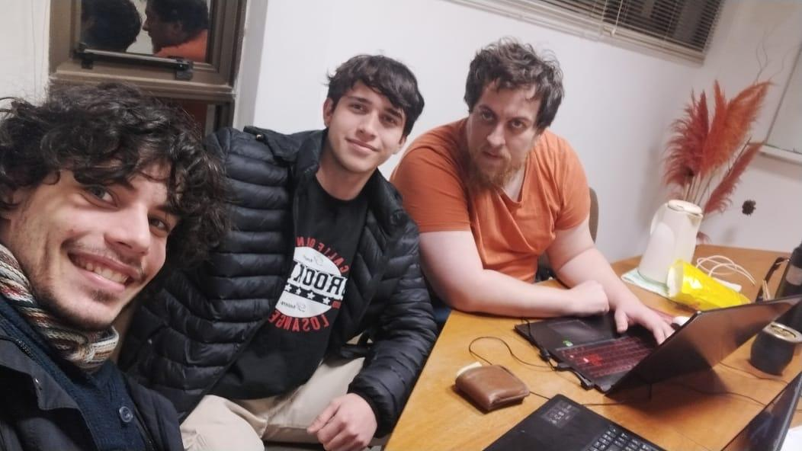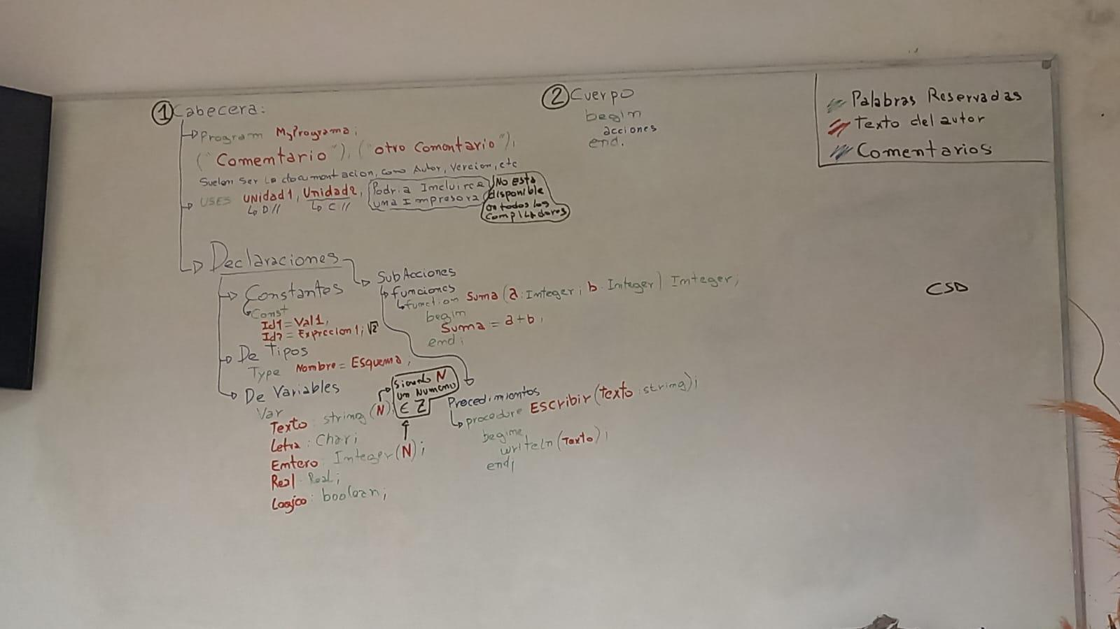

# PRINCIPALES DIFICULTADES

Entre las principales dificultades voy a enumerar estuvieron:  
1) El sistema de un solo integrante subiendo las respuestas. Los motivos ya los expuse en el apartado anterior.

2) El problema de las respuestas erróneas que suscitaban que cambie el ejercicio. Este es a mi modo de ver el mayor de los inconvenientes, puesto que tras tener un ejercicio prácticamente resuelto pensado con el código compilando, pero con algún imprevisto en el comportamiento terminábamos por tener que abandonarlo y empezar de nuevo otro ejercicio totalmente distinto. Pretender un grado de creatividad del 100% en un lenguaje nuevo del cual se tuvo relativamente nula o poca práctica (según la responsabilidad de cada quien) resultó bastante pretencioso y frustrante, sobre todo por el límite de tiempo. Esto provocó desesperación en los integrantes que buscábamos todos alguna solución a problemas de compilación y leíamos desesperadamente la documentación de manera desorganizada. Dejando como saldo una muy desagradable experiencia en los compañeros del equipo que no están aun acostumbrados a googlear soluciones o sintaxis de un lenguaje.  
3) También hubo algunos problemas menores como el de no estar claras algunas consignas, pero en su mayoría los profesores de la materia lograron solucionar estos problemas en el zoom.

4) Otro tema esencial es la falta de tiempo para practicar y consultar, si bien el lenguaje en cuestión guarda enormes similitudes con el pseudocódigo que estudiamos hay pequeñas sutilezas que vuelven imprescindible una práctica previa aunque sea un cuestionario no teórico sino práctico de pascal que nos brinde casos de lectura de archivos, txt o CSV para luego tener una mejor comprensión sobre un tema que suele menospreciarse en pseudocódigo como el path de la localización de un archivo y como cada sistema operativo maneja ese path entre otras cosas.

5) A pesar del enorme esfuerzo de los profesores por explicar la modalidad de evaluación, creo que hasta a ellos se les veía un tanto desorientados.

# BENEFICIOS

Si bien en su mayoría nos llevamos una sensación bastante negativa, si considero que aporta un poco de perspectiva de lo que podría ser una carrera en el desarrollo de software, pero para ello creo que podría hacerse algún que otro cambio como por ejemplo hacer test automáticos a ciertos algoritmos que deben devolver resultados específicos y escribirse si se quiere en pascal. De esta manera el sistema de evaluación sería en realidad mucho más ameno y daría la posibilidad de manejarlo como caja negra para el alumno pero con la posibilidad de aplicar correcciones.  
Creo que el mayor beneficio fué a la hora de comenzar a entender lo que implica tener un entorno de desarrollo en condiciones, es decir instalar el compilador e intérprete del lenguaje, utilizar un IDE y personalizarlo.

# CÓDIGO FUENTE

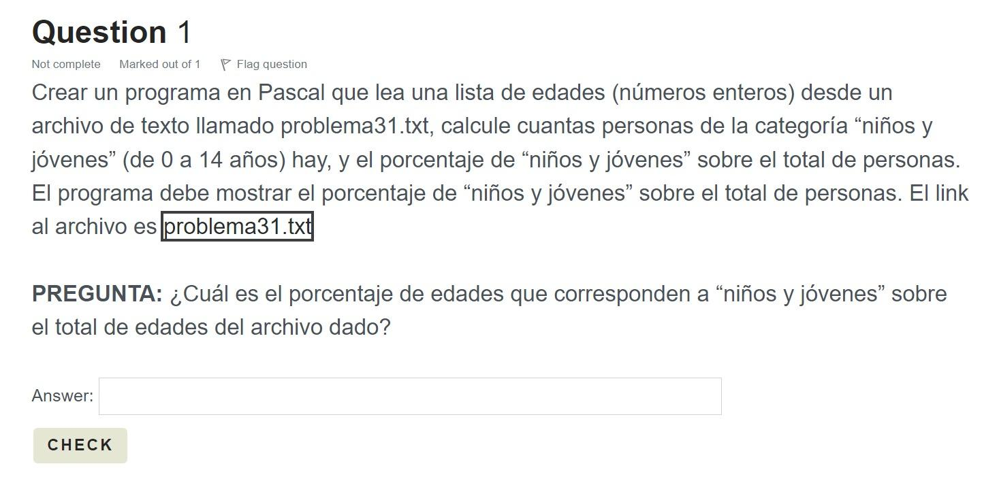

program Ejercicio1;

var

total, menores, v: integer;

porcentaje: real;

archivo: text;

begin

total := 0;

menores := 0;

assign(archivo, 'problema31.txt');

reset(archivo);

while not eof(archivo) do

begin

readln(archivo, v);

total := total + 1;

if (v <= 14) then

begin

menores := menores + 1;

end;

end;

if total > 0 then

porcentaje := (menores / total) * 100

else

porcentaje := 0;

writeln(porcentaje:0:2);

close(archivo);

end.

# CONCLUSIONES FINALES

Creemos que como instancia de evaluación y como primera aproximación a un lenguaje de programación no dejó la mejor impresión en los alumnos, desconocemos si sea útil como instancia de evaluación para saber si los alumnos realmente entendemos los conceptos y aptitudes que son el objetivo de la cátedra, pero nos atrevemos a suponer que no. Aun así entendemos que al ser el primer intento de implementar una nueva metodología con las herramientas y limitaciones que se dieron, fué más bien una instancia de aprendizaje que si se mira con ese enfoque si puede haber servido para que muchos alumnos sientan el peso y estrés de los problemas particulares que brinda un entorno de desarrollo local y como acondicionarlo para entender su comportamiento adecuadamente.  
  
**Espero sinceramente que nuestras conclusiones no sean vistas como un ataque personal sino como una observación constructiva en aras de mejorar a futuro y estamos más que dispuestos en colaborar en la medida de lo posible para que las próximas experiencias sean mejores**.